**Акмолинская область**

**Бурабайский район**

**Школа-интернат общего типа, г. Щучинск**

**Назарова Анастасия**

**9 класс**

**Речь – как показатель интеллектуального роста**

**и успешности человека**

**Направление: Здоровая природная среда – основа реализации стратегии «Казахстан – 2030».**

**Секция: Валеология, психология**

**Руководитель:** Николаева Ирина Андреевна

Щучинск, 2016

**СОДЕРЖАНИЕ**

|  |  |
| --- | --- |
| **Введение** | **3** |
| **Абстракт** | **4** |
| **Abstract** | **5** |
|  |  |
| 1. **Литературный обзор** | **6** |
| * 1. Дефекты речи. Сущность. Причины. | 6 |
| * 1. Влияние дефектов речи на успеваемость школьников | 8 |
| * 1. Дефект речи – психологический барьер в общении | 9 |
| * 1. Методика логопедической работы по преодолению картавости | 10 |
|  |  |
| 1. **Экспериментальная часть** | **13** |
| * 1. Исследование речи учащихся школы-интерната на предмет наличия картавости | 13 |
| * 1. Результаты социометрического исследования учащихся, имеющих картавость | 13 |
| * 1. Сравнительная диагностика успеваемости учащихся с правильной речью и учащихся, имеющими картавость | 16 |
| * 1. Наблюдение за процессом логопедической работы по избавлению от картавости | 17 |
| * 1. Сотрудничество со школьным педагогом | 21 |
|  |  |
| **Заключение** | **23** |
| **Рекомендации** | **24** |
| **Используемые источники** | **25** |
| **Приложение** | **26** |

**Введение**

Почему я выбрала именно эту тему для своей исследовательской работы?

Я считаю, что речь – это очень важный аспект, влияющий практически на все сферы жизнедеятельности человека. От того, насколько развита речь, и от её правильности, зависит порой определение человека в жизни, его место в обществе.

Формирование речи начинается в раннем возрасте и протекает у всех по-разному. Кто-то приходит в школу, умея правильно произносить все звуки, кто-то имеет трудности с произношением тех или иных звуков. Я думаю, что трудности в произношении слов с проблемными для тех или иных школьников звуками влекут за собой и трудности в учёбе.

Я заметила, что в нашей школе-интернате есть ученики, которые имеют проблемы с речью. Кто-то не может справиться с одним звуком, у кого-то проблемы с несколькими звуками, кто-то страдает от заикания. В младшем школьном возрасте я сама переживала из-за того, что не могла правильно произносить звук «Р». После некоторой работы этот речевой дефект был преодолён.

Теперь мне стало интересно проследить на примере других школьников, насколько влияет речь на развитие их интеллектуальных способностей, как определяет их место среди сверстников и способствует их успешности в жизни.

**Абстракт**

**Цель** моей работы: выявить взаимосвязь между правильной речью и интеллектуальным ростом человека, его успешностью

**Задачи**:

1. Узнать, какие бывают дефекты речи?
2. Провести исследование, как влияют дефекты речи на интеллектуальный рост человека?
3. Провести анализ, как влияют дефекты речи на место человека в обществе?
4. Изучить, как можно избавиться от дефектов речи, преодолеть их?

**Объект** **исследования**: речь

**Предмет** **исследования:** речь, как показатель интеллектуального роста и успешности человека

Я выдвигаю **гипотезу:** если у ребёнка своевременно сформируется правильная речь, то это будет способствовать его интеллектуальному росту и успешности.

**Методы исследования**: поисковый, исследования публицистических и научных источников работа с литературой, эксперимент, обобщение.

**Abstract**

The purpose of my work is to identify the relations between the correct speech and intellectual growth of the person and his success

**Tasks:**

1) To find out what are the defects of speech?

2) To conduct a study of how speech defects affect the intellectual height?

3) Analyze how speech defects affect a person's place in society?

4) Learn how you can get rid of the speech defects, overcome them?

**Object** of study: speech

**Subject** of study: speech as measure of intellectual growth and success of the person

I **hypothesize** that if one can formulate the speech correct it provides intellectual growth and success.

**Methods:** search, research of journalistic and scientific sources work with the literature, experiment, generalization.

**Литературный обзор**

* 1. **Дефекты речи. Сущность. Причины.**

Дефекты речи возникают тогда, когда человек неправильно произносит звуки: он может картавить, шепелявить или заикаться. Обычно дефекты речи у взрослых появляются вследствие перенесенных травм, тяжелых операций или глубоких эмоциональных переживаний — будь то смерть близкого, потеря любимого человека, развод. Таким образом, речевые недостатки могут возникать в результате травм основных органов: связок, языка, зубов, губ, мышц гортани, неба. А также, если у человека поврежден центр в коре головного мозга, отвечающий за речь. Стать причиной речевого дефекта может сильное и постоянное эмоциональное напряжение.

 Наиболее интенсивно речь у человека развивается на 3-5 году жизни. До 2,5-3 лет ребенок может правильно произнести 20-600 слов. Уже на третьем году своей жизни он начинает говорить не только простыми предложениями, но и сложными. Словарный запас ребенка в четыре года составляет более 1000 слов. Развитие речи зависит от двух факторов: внутренних и внешних. В раннем возрасте дети, подражая родителям, перенимают их манеру говорить слова.

 У человека при произнесении речи участвуют различные органы: центры головного мозга (чаще всего речевые) и нервные пути, которые выходят из него, дыхательные мышцы, а также мышцы лица и языка. Что такое нормальная речь? Под ней подразумевается четкое, внятное произношение каждой буквы языка. Правильная речь плавная и ритмичная. Можно сказать о ее нарушении в том случае, когда ее трудно разобрать и понять.

**Какие дефекты бывают у человека?**

Существует множество различных речевых недостатков. Например: шепелявость, заикание, немота, неспособность правильно произносить буквы и т.д. Рассмотрим их подробно:

1. Афония. Дисфония возникает вследствие патологических изменений речевого аппарата. У человека происходит нарушение фонации, то есть он, неправильно произносит звуки.

2. Дислалия. При правильно построенной речи и нормальном слухе у взрослого или ребенка могут проявляться фонетические дефекты.

3. Заикание. Имеет место при судорожном состоянии мышц голосового аппарата. При этом происходит нарушение ритма, темпа и размеренности речи.

4. Брадилалия Нарушение речи вследствие замедленного темпа речи.

5. Тахилалия.В этом случае человек говорит слишком быстро.

6. Ринолалия. Может встречаться в результате анатомических нарушений голосового аппарата. В таком случае у человека возникает дефект тембра голоса и его звукопроизношения.

7. Дизартрия. Данный недостаток имеет место при недостаточной работе нервов, связывающих речевой аппарат с мозгом человека.

8. Афазия. Частичная, либо полная потеря речи, наступающая из-за поражения центральной нервной системы.

9. Алалия. Происходит недоразвитие речи или полное ее отсутствие у ребенка, либо у взрослого. Имеет место при поражении коры головного мозга, отвечающего за речь.

**Их причины**

Человек, произнося речь, задействует много различных органов в своем теле. Проявление речевых нарушений возможно из-за врожденных аномалий. К примеру: незаращение верхней губы, мягкого и твердого неба, глухоты, неправильного прикуса, дефектов зубов, челюстей, губ и языка, а также при болезни мышц. Такие нарушения зачастую бывают при заболеваниях нервной системы человека, при болезнях голосового аппарата или носа.

 Дефекты речи могу встречаться при болезнях языка, губ, гортани, при нарушении функций мышц мягкого и твердого неба, носоглотки. Кроме того, у человека могут появиться недостатки речи вследствие перенесенных операций на эти речевые органы. Речь может быть невнятной у людей с очень редкими зубами и при неправильном строении челюстей. При поражении головного мозга возможна внезапная потеря человека произносить звуки. Речевые дефекты могут носить и временный характер.

Зачастую причиной появления дефектов речи у детей является неправильное произношение слов и сюсюканье взрослых при общении с ребенком. Помните, что малыш, прежде всего, учиться у вас. Он начинает разговаривать именно так, как ему показали близкие люди. Чаще всего речевые недостатки можно встретить у детей в возрасте от 2 до 6 лет. Так как именно в этот период ребенок пытается реализовать свои мысли в слова.

Статистика говорит, что у многих детей возникают проблемы со звуком «р», но со временем дети справляются с этим звуком. Но около двух процентов обретают «картавость» навсегда.

Кстати, картавость, это народное обозначение. По-научному, эта речевая проблема называется ротацизмом, который входит в понятие «дислалии». Именно этот дефект я хочу исследовать в своей работе.

**Основные причины картавости:**

* нарушения фонематического слуха
* ограничение движения кончика языка и передней части спинки языка вверх из-за укороченной уздечки
* отсутствие навыка выполнения языком целенаправленных движений
* слабость мышц языка
  1. **Влияние дефектов речи на успеваемость школьников**

Дефекты речи отрицательно сказываются на успеваемости школьников.

Во-первых, неправильное произношение звуков влечёт за собой неправильной их написание, или, выражаясь научным языком, дислалия ведёт к дисграфии. Школьники, которые неправильно произносят определённые звуки, обычно и пишут их так, как произносят. Если дефект не устраняется, то такое неправильное написание может надолго закрепиться. Даже изучая орфограммы и словарные слова, школьник порой подсознательно пишет слова так, как он их произносит.

Во-вторых, большое влияние оказывает комплекс неполноценности, который складывается внутри школьника, имеющего дефект речи. Осознание дефективности своей речи мешает школьнику активно участвовать в учебном процессе. Он смущается, если от него требуют устный ответ на уроке или вызывают к доске. Это ещё более усугубляется, если одноклассники высмеивают его дефект, как на уроке, так и во внеурочное время. Такой школьник замыкается, старается меньше участвовать в общении, чтобы снова не произносить слова, где есть злополучная буква.

Порой, выходя к доске или отвечая на вопрос учителя, внутренний страх настолько сковывает такого школьника, что он попросту теряется, не может собраться и дать правильный ответ даже если его знает.

Встречаются исключения. Как правило, это школьники, которые обладают лидерскими способностями и могут за себя постоять. Их дефект принимается остальными и не высмеивается. Такие школьники воспринимают себя, как есть. Хотя это очень редкие исключения. Как правило, в глубине души, преимущественно все школьники, имеющие дефекты речи, ощущают дискомфорт.

* 1. **Дефект речи – психологический барьер в общении**

Нарушение речи – неопасное заболевание для жизни, однако оно может влиять на повседневную жизнь человека. Из-за сильного эмоционального переживания у него может развиться депрессия и другие заболевания. Поэтому людям с дефектом речи необходимо делать все возможное, чтобы восстановить свою речь, но не впадать в состояние депрессии.

После неудачных попыток самостоятельно справиться с картавостью люди обращаются за помощью к логопеду. Но не у всех хватает терпения на кропотливую работу по устранению речевого дефекта и на повторение упражнений дома. Забросив попытки, человек устраивает личную жизнь и карьеру. Но некоторые, спустя время, вновь обращаются за помощью. Поводом служит передразнивание и подшучивание со стороны коллег или знакомых.

Долгое время считалось, что французское «р» и шепелявое «с» – не такая уж проблема. Подумаешь, пара звуков с дефектом, остальные все правильные – собеседник поймет. В последние годы взгляд на эту проблему изменился.  Замечено: нарушение в произношении хотя бы одного звука приводит к изменению всей картины речи.

Неправильный звук обязательно «бросает тень» на все остальные – исчезает четкость дикции. Голос становится тусклым, теряет звучность и глубину. А еще подавляющее большинство людей с дефектами речи говорят тихо. Срабатывает подсознательный механизм защиты: понижу голос – никто и не заметит, что что-то не так.

Но это – полбеды. Стесняясь своего недостатка, человек начинает избегать сложных слов, старается заменить их синонимами. Из-за этого страдает смысл высказываний. И у окружающих складывается мнение, что собеседник глуповат.

Чаще всего люди с дефектами речи приходят к логопеду именно из-за проблем с общением. А еще потому, что у них возникают сложности с трудоустройством. Четкая дикция нужна не только телеведущим, но и летчикам, преподавателям, продавцам-консультантам. Рекламный агент не добьется успеха, если будет невнятно хвалить свой товар. А проблемы с речью у директора крупной фирмы чреваты серьезными финансовыми потерями.

* 1. **Логопедическая помощь по преодолению картавости**

Среди традиционных способов исправления картавости, компенсации отсутствия звука «р» и грассирования, следующие:

* Массаж языка
* Осуществление механической вибрации передней части языка
* Регулярные упражнения на автоматизацию звука «р».
* Специальная артикуляционная гимнастика
* Тактильный контроль

**Этапы работы по исправлению картавости:**

1. Первый этап коррекции дефекта речи – **постановка нужного звука**. Чтобы заставить язык правильно двигаться, специалист подбирает для человека артикуляционные и дыхательные упражнения.

Артикуляционная гимнастика включает упражнения (Приложение1) для тренировки подвижности и переключаемости определенных положений губ, языка, необходимых для звука, над которым проводится непосредственная работа. Очень важно, чтобы работа над ними проводилась целенаправленно и качественно, так как от их выполнения во многом зависит постановка звука.

На этом этапе может использоваться и логопедический массаж (Приложение 3), когда язык специальным образом разминают, чтобы улучшить его подвижность и кровоснабжение.

Лечебный классический массаж – применяется без учета рефлекторного воздействия и проводится вблизи от поврежденного участка тела или непосредственно на нем. Основные приемы ручного классического массажа это: поглаживание, растирание, разминание и вибрация.

Для выполнения данных приемов при массаже языка логопеды часто используют зубные щетки с мягкой щетиной, шпатели, соски и др.

1. Научились произносить звук правильно – навык надо **автоматизировать**. [Логопед](http://www.aif.ru/health/article/46676) подбирает задания для чтения вслух, просит чаще повторять определенные фразы.
2. И, наконец, заключительная часть коррекции – **звук вводят в повседневную речь**. Добиваются, чтобы человек мог с ходу сказать любое слово, не задумываясь о произношении.

Помимо этого на каждом логопедическом занятии рекомендуется использовать элементы речедвигательной гимнастики и логоритмические упражнения.

Речедвигательная ритмика (по методике А.Я.Мухиной)

Это комплекс двигательных упражнений (Приложение 4), в котором различные движения головы, рук, ног и туловища сочетаются с произнесением определенного речевого материала. Все упражнения направлены на:

- нормализацию речевого дыхания и связанной с ним слитностью речи;

- на формирование умения изменять силу голоса, высоту голоса, сохранять нормальный тембр без грубых отклонений от нормы;

- на воспроизведение речевого материала в заданном темпе;

-на умение выражать свои мысли разносторонними интонационными средствами.

Логоритмические упражнения (Приложение 5). Все логоритмические упражнения делятся на две большие группы:

1) упражнения, развивающие неречевые процессы (общая и мелкая моторика, координация движений, ориентировка в пространстве, регуляция мышечного тонуса, развитие чувства музыкального метра, темпа, ритма, развитие психических процессов);

2) речевые упражнения (развитие дыхания, голоса, темпа и интонации речи, развитие артикуляции и мимики, работа над правильным звукопроизношением и формированием фонематического слуха

Обычно от начала занятий до получения стойкого результата проходит около полугода. Все это время нужно 1–2 раза в неделю встречаться с логопедом и каждый день тратить полчаса-час на домашние задания.

Комплекс логопедических упражнений назначает [врач-логопед](http://www.likar.info/consult/logoped/), исходя из причин возникновения дефекта, возрастных критериев, функциональных особенностей артикуляционного аппарата и других факторов.

**Экспериментальная часть**

**2.1. Исследование речи учащихся школы-интерната на предмет наличия картавости**

Мною при помощи учителя логопеда была проведена диагностика речи учащихся нашей школы-интерната, чтобы узнать, сколько учеников имеют картавость. Я вместе с логопедом посещала различные уроки в нашей школе-интернате. Перед каждым посещением мы договаривались с учителем о том, чтобы в течение занятия были опрошены или вызваны на устный ответ все учащиеся класса. Таким образом, можно было зафиксировать учащихся, имеющих картавить, не акцентируя на это внимания всего класса. (см. Фотогалерея, Приложение 6)

Результат исследования показал, что из 123 учащихся школы-интерната, 23 человека имеют проблемы с картавостью, из них 18 – это учащиеся младших классов.

**2.2. Результаты социометрического исследования учащихся, имеющих картавость**

Я хотела исследовать, насколько комфортно чувствуют себя учащиеся, имеющие картавость, в обществе других. Для этого я обратилась за помощью к школьному психологу, которая помогла мне провести два тестовых исследования. (см. Фотогалерея, Приложение 6)

ТЕСТ 1.

**1.Как Вы оцениваете свою принадлежность к классу?**

1.Считаю себя активным полноправным членом коллектива.

2.Участвую в большинстве дел класса, но часть одноклассников делают это активнее меня.

3.Участвую примерно в половине дел класса.

4.Не чувствую привязанности к классу и в делах класса участвую редко.

5.Делами класса не интересуюсь и участвовать в них не желаю.

**2.Хотели бы Вы перейти в другой класс, если бы представилась такая возможность?**

1.Очень хотел бы.

2.Скорее всего перешел бы, чем остался.

3.Не вижу никакой разницы.

4.Скорее всего остался бы в своем классе.

5.Очень хотел бы остаться в своем классе.

**3.Каковы взаимоотношения в Вашем классе?**

1.Лучше, чем в других классах.

2.Такие же, как и в большинстве других классов.

3.Хуже, чем в других классах.

Результат первого тестирования показал, что за почти половина учащихся чувствуют себя в среде сверстников очень комфортно, преимущественно это ученики младших классов. В то же время вызывает озабоченность то, что 30% учащихся не испытывают достаточного комфорта от общения в классе, а 22% чувствуют себя совсем некомфортно. Результат диагностики представлен на диаграмме 1.

*Диаграмма 1. Диагностика уровня комфортности в классном коллективе*

ТЕСТ 2.

Для того, чтобы выяснить, насколько речевой дефект влияет на взаимоотношения учащихся с картавостью с другими учащимися был проведён следующий тест. (см. Фотогалерея, Приложение 6)

|  |  |  |  |  |  |
| --- | --- | --- | --- | --- | --- |
|  | **всегда** | **часто** | **иногда** | **редко** | **никогда** |
| 1. Мне трудно выходить к доске из-за моей речи | 8 | 6 | 1 | 5 | 3 |
| 2. Я легко общаюсь с одноклассниками и не замечаю своего дефекта | 2 | 4 | 2 | 3 | 12 |
| 3. Меня поддразнивают из-за картавости | 9 | 3 | 1 | 8 | 2 |
| 4. Я сильно обижаюсь, когда меня передразнивают | 6 | 1 | 2 | 13 | 1 |
| 5. Я стараюсь избегать слов с буквой «р» | 13 | 5 | 3 | 1 | 1 |
| 6. Я волнуюсь, если меня просят сделать доклад или сообщение | 10 | 7 | 4 | 1 | 0 |
| 7. Я легко вхожу в контакт с новыми людьми | 2 | 3 | 1 | 3 | 14 |
| 8. Я неохотно участвую в разговорах со сверстниками | 4 | 2 | 3 | 7 | 7 |
| 9. Я больше люблю уединение | 3 | 2 | 2 | 6 | 10 |
| 10. Считаю картавость своей «изюминкой» | 1 | 1 | 2 | 2 | 17 |
| 11.Считаю картавость своей проблемой | 17 | 2 | 2 | 1 | 1 |

Результат проведённой диагностики показал, что в основном, каждый учащийся, страдающий картавостью, имеет переживания по этому поводу, хотя со стороны кажется, что некоторые учащиеся практически не обращают внимания на свой дефект. Особенно это касается учащихся старшего звена, которые более болезненно относятся к картавости. Это те, у которых дефект не был устранён в младшем школьном возрасте, и теперь приносит много переживаний, вызывая комплекс неполноценности.

На диаграмме 2 представлено отношение учащихся к своему дефекту.

*Диаграмма 2. Восприятие учащимися своего дефекта*

В целом, диаграмма 2 показывает, что среди учащихся с картавостью преобладает отрицательное восприятие своего дефекта.

**2.3. Сравнительный мониторинг успеваемости учащихся с правильной речью и учащихся, имеющими картавость**

Вместе с учителями нашей школы-интерната я провела анализ успеваемости наших учащихся, причём я обращала внимание на успеваемость учащихся с правильной речью и успеваемость учащихся с картавостью. Результат мониторинга представлен на диаграмме 3.

*Диаграмма 3. Сравнительный мониторинг успеваемости учащихся с правильной речью и учащихся с картавостью.*

Анализ успеваемости показал, что учащиеся, у которых речь сформирована правильно имеют лучшие показатели по успеваемости.

**2.4. Наблюдение за процессом логопедической работы по избавлению от картавости**

Восемь лет назад я не могла правильно произносить звук «Р». Мне, как и многим моим сверстникам, нужна была логопедическая помощь. Эту помощь мне оказала логопед Николаева Ирина Андреевна.

Теперь, проводя данное исследование, я присутствовала на цикле логопедических занятий с группой школьников, страдающих картавостью. Вместе с этими школьниками, я выполняла все рекомендации логопеда и наблюдала, какие сдвиги по преодолению картавости есть у занимающихся в коррекционной группе. (см. Фотогалерея, Приложение 6) В экспериментальную группу входили ученики, прошедшие ПМПК, которым было рекомендовано пройти курс коррекционных занятий. В группе были в основном учащиеся начального звена (8 человек) и 2 учащихся старшего звена. Работа по достижению правильного произношения звука «Р» шла в три этапа. Занятия на первых двух этапах носили индивидуальный характер.

**1 этап. Постановка звука**

Поскольку для произношения звука «Р» необходима хорошая подвижность языка, использовались специальные упражнения, которые укрепляют мышцы языка, участвующие в процессе произношения звука «р».

* «Барабан»: открываете рот, нащупайте языком альвеолы (бугорки на небе за передними зубами), ударяете по альвеолам языком, стараясь произнести звук «д».
* «Воздушный бой»: Откройте рот, поместите язык на нижнюю губу, после чего попытайтесь произнести звук «ф» таким образом, чтобы струйка воздуха была узкой. Это поможет выработать непрерывную, длительную воздушную струю, идущую по центру языка.
* «Индюк»: откройте рот, положите на нижнюю губу широкой язык. В быстром темпе облизывайте губу вперёд-назад, добавляя голос – получается звук, изображающий болботание индюка.
* «Лошадка»: при выполнении этого упражнения нужно щелкать (цокать) кончиком языка, изображая стук копыт лошадки. Следите за языком, звук должен быть щелкающим, а не чмокающим.
* «Сладкоежка»: откройте рот, зафиксируйте руками нижнюю челюсть таким образом, чтобы она не шевелилась. После этого широким языком облизывайте верхнюю губу по направлению сверху - вниз.
* «Чистка зубов»: широко улыбнитесь, кончиком языка пройдитесь по внутренней поверхности зубов верхнего и нижнего ряда (последовательно). Сначала выполняйте упражнение медленно, постепенно ускоряйте темп. Челюсть должна оставаться неподвижной, а работать должен кончик языка.

На этом этапе также использовались «чистоговорки», как по частям, так и целиком. При помощи такого упражнения развивается слуховое восприятие, речевая память и внимание.

* Ра-ра-ра-ра-ра радуга, рама, гора.
* Ру-ру-ру-ру-ру ручки, руки, кенгуру.
* Ры-ры-ры-ры-ры рыба, рынок, комары.
* Ро-ро-ро-ро-ро родина, роза, ведро.
* Ир-ир-ир-ир-ир зефир, пассажир, кефир.
* Ар-ар-ар-ар-ар сахар, повар, санитар.
* Ор-ор-ор-ор-ор топор, помидор, забор.
* Эр-эр-эр-эр-эр вечер, ветер, офицер.
* Ур-ур-ур-ур-ур контур, шнур, абажур.

Кроме этого на каждом занятии мы делали логоритмические упражнения.

**Вывод:** Школьники по-разному проходили этот этап. У кого-то звук «Р» стал выравниваться буквально после двух-трёх занятий, кто-то долго не мог достичь желаемого результата. Труднее всего было тем, у кого звук «Р» не получался из-за короткой уздечки, и кто не имел поддержки и стимула для занятий дома. Также сказывалось усердие при выполнении логопедических заданий и упражнений.

**2 этап. Автоматизация звука**

После того, как заставили язык принимать правильное положение для того, чтобы произносить «Р», нужно было закреплять навыки. Это делали постепенно. Вначале говорили букву в изолированном звучании, потом в слогах, *словах*, фразах и, наконец, предложениях.

**Комплекс упражнений:**

Р-р-р-р-р Рь-рь-рь-рь Ри-рэ-ра-ро-ру-ры Лри-лрэ-лра-лро-лру-лры

Слова:

* ударный слог, начало слова: Раб, розовый, рысь, руль ударный слог,
* середина слова: Гора, перо, нарыв, кенгуру
* безударный слог, начало слова: Работа, рыбак, рысак, руно, руда
* безударный слог, середина слова: фара, мера, пары, горы, папирус, карусель

**Автоматизация «Р» в сложных словах.**

Фарфор бутерброд, транспортер температура рассортировать, группировка, развернуть, растирание, администратор.

**Скороговорки:**

В грозу от груза арбузов развалился кузов.

Два дровосека, два дроворуба, два дровокола отточили топоры.

Топоры остры-то до поры, до поры остры топоры.

Рыла свинья белорыла, тупорыла;

Полдвора рылом изрыла, вырыла, подрыла, до норы не дорыла.

На то хавронье и рыло, чтобы она рыла.

Скороговорун скороговорил, выскороговаривал, что все скороговорки перескороговорит, перевыскороговорит.

Но заскороговорившись, выскороговаривал, что всех скороговорок не перескороговорить, не перевыскороговорить.

**Вывод:** Так же, как и на первом этапе, достижение желаемого результата шло по-разному. 7 учащихся прошли этот этап за 10 – 12 занятий, 3-м учащимся пришлось проходить этот этап намного дольше, т.к. сказывалось социальное положение семьи.

**3 этап. Введение звука в повседневную речь**

На этом этапе Ирина Андреевна просила нас как можно чаще во время разговора произносить фразы, где встречается звук «Р». Таким образом сохранялся автоматизм, при котором учащиеся произносили слова, не задумываясь как они это делают.

Также на этом этапе к коррекционной работе были привлечены родители, классные руководители учащихся экспериментально-коррекционной группы, а также учителя-языковеды. (см. Фотогалерея, Приложение 6)

**А) Рекомендации родителям**

Ирина Андреевна дала родителям учеников практические рекомендации по работе над произношением звука «Р» дома, т.к. немалую часть времени учащиеся находятся дома в свободной обстановке. Родителям было рекомендовано учить вместе со своими детьми скороговорки на звук «Р», практиковать артикуляционную и дыхательную гимнастику, а также играть в игры, где главной целью было бы проговаривание слов со звуком «Р».

**Б) Сотрудничество с классными руководителями и языковедами**

Ирина Андреевна совместно с классными руководителями и учителями-языковедами определили стратегию работы с учащимися, посещающими экспериментально-коррекционную группу.

Классным руководителям было рекомендовано больше привлекать этих учащихся в подготовке внеклассных мероприятий, разработать и провести классный час о трудной букве «Р», где могли бы участвовать сами ученики.

Учителям-языковедам было рекомендовано давать учащимся экспериментально-коррекционной группы стихотворения для заучивания наизусть, где преобладала бы буква «Р».

Занятия в экспериментально-коррекционной группе проходили в течение полугода, по 2 раза в неделю. Помимо этого, Ирина Андреевна давала каждому школьнику задания для занятий дома.

**Вывод:** Многие школьники усиленно занимались всё это время, в результате чего картавость исчезла, и сейчас они без каких-либо трудностей произносят звук «Р». Домашние занятия вместе с родителями способствовали более успешному и быстрому прохождению этого этапа. Стоит отметить, что не все родители отнеслись к рекомендациям ответственно. Некоторые семьи входят у социального педагога в группу риска. У учащихся из этих семей (3 школьника) не наблюдалось особых сдвигов. У остальных же учащихся (7 школьников) домашние занятия произвели нужный эффект в коррекционной работе.

Классные часы, проведённые под наставничеством классных руководителей, помогли учащимся коррекционной группы поднять свою самооценку и преодолеть психологический барьер, который был ранее из-за трудностей с произношением звука «Р». Опять же 3 школьников из семей группы риска избегали участия в этих мероприятиях, т.к. не достигли желаемого результата в работе.

Подобным образом выражен эффект от работы с учащимися экспериментально-коррекционной группы учителей-языковедов. 7 учащихся, у которых получилось справиться с дефектом, с большим желанием принялись учить предлагаемые им стихотворения и с гордостью рассказывали их у доски, как бы доказывая своим одноклассникам победу над картавостью.

**2.5. Сотрудничество со школьным логопедом**

**А) Работа с родителями**

Ирина Андреевна провела серию лекций для родителей, на которых я могла наглядно показать, как поставить у их детей звук «Р». (Приложение 7). Я показывала приёмы артикуляционной гимнастики, дыхательной гимнастики, рассказывала, как со мной проводилась логопедическая работа.

**Б) Работа с молодыми педагогами**

Я также принимала участие в лекциях и беседах, которые Ирина Андреевна проводила для молодых педагогов. У них было много вопросов, касающихся дефектов речи как их учащихся, так и собственных детей. Ирина Андреевна давала рекомендации по преодолению речевых дефектов, а я, в свою очередь показывала приёмы артикуляционной и дыхательной гимнастики, рассказывала о логопедическом массаже и прочих необходимых упражнениях.

**В) Работа среди практикующих студентов**

Каждый год к нам в школу-интернат приходят молодые студенты из педагогического колледжа для прохождения практики. Среди них были замечены студенты, имеющие речевые дефекты. Таких студентов Ирина Андреевна приглашала на индивидуальные беседы, в которых я также могла участвовать и наглядно показывать методы и приёмы логопедической работы над трудными звуками.

**Вывод:** Я участвовала в различных сферах логопедической работы. При этом я увидела, насколько необходима такая работа в образовательных учреждениях. Мне было очень интересно сотрудничать с Ириной Андреевной. Я бы очень хотела пойти по её стопам.

**Заключение**

Я на себе испытала, что значит иметь картавость. Я вижу сейчас, что почти пятая часть учащихся нашей школы-интерната страдает от этого же дефекта. Разговаривая с этими учащимися, я поняла, что они имеют из-за своего дефекта трудности в общении с другими, и это отражается на их успеваемости.

Учащимся, которые занимались в экспериментально-коррекционной группе, пришлось сделать большую работу под руководством логопеда. Из наблюдений за процессом этой работы я сделала вывод, что большая успешность приходит к тем ученикам, которые прилагали больше старания в этой работе, и чьи родители были также заинтересованы в результате.

Многие из ребят, которые не участвовали в этих занятиях, загорелись желанием также пройти такой курс. При содействии своих родителей ещё несколько учащихся прошли ПМПК и обратились за логопедической помощью.

Я увидела и поняла, насколько важно иметь правильную речь. Как сильно это влияет на успеваемость, интеллектуальный рост и успешность в общении среди сверстников.

Я рекомендовала всем учащимся, у кого есть дефект картавости, пройти курс логопедических занятий. Упражнения, которые помогли когда-то мне, могут помочь и им.

**Рекомендации**

Проведя исследование по теме проекта: «Речь – как показатель интеллектуального роста и успешности человека», я узнала какое важное значение имеет правильная речь в жизни человека. Я поняла, что дефекты речи влияют как на успеваемость школьников, так и на их общение со сверстниками. Для многих школьников дефекты их речи являются настоящей проблемой. Поэтому следует своевременно обращаться к специалистам за логопедической помощью.

Так же я проводила опрос среди учащихся нашей школы, имеющих дефекты речи, провела сравнительный анализ успеваемости учащихся с правильной речью и учащихся с картавостью, сделала необходимые выводы. В своё время я сама прошла курс логопедических занятий по избавлению от картавости и наблюдала, как подобный курс проходили мои сверстники. Радовалась положительным результатам этих занятий.

Мои практические исследования подтвердили гипотезу, поставленную в начале исследования о том, что речь действительно является показателем интеллектуального роста человека и его успешности.

**Используемые источники:**

1. Левина Р. Е., Основы теории и практики логопедии, Москва, 1968.
2. Мухина А. Я., Михайлова Н. Ю (состав.), Речедвигательная ритмика, Москва: Редакционно-издательский центр, 2008.
3. Поваляева М. А., Справочник логопеда, Ростов-на-Дону: Феникс, 2002.
4. Туманова Т. В. / Под ред. проф. Т. Б. Филичевой, Исправление произношения у детей. Дидактический материал. Учебно методическое пособие для логопедов, воспитателей и родителей., Москва: Гном-Пресс, 1999.
5. Фомичёва М. Ф., Волосовец Т. В., Кутепова Е. Н. и др; Основы логопедии с практикумом по звукопроизношению, Под ред. Волосовец Т. В., Москва: Издательский центр "Академия", 2002.

**Интернет-ресурсы:**

1. <http://getonair.ru/radio/kak-izbavitsya-ot-kartavosti>
2. <http://kidsville.ru/article4>
3. http://vashgolos7.ru/defekty-rechi.html
4. <http://www.aif.ru/health/children/31498>
5. <http://yourspeech.ru/child/defectology/kak-izbavitsya-ot-kartavosti.html#sthash.ru1qan2q.dpuf>
6. [www.constudio.ru/2009/02/ispravlenie-kartavosti.html](http://www.constudio.ru/2009/02/ispravlenie-kartavosti.html)
7. [www.likar.info/kids-health/article-61169-kartavost-sovetyi-logopeda/](http://www.likar.info/kids-health/article-61169-kartavost-sovetyi-logopeda/)

Приложение 1.

**Классическая артикуляционная гимнастика**

(Из книги Е.Г. Карельской «Растим говорунов». Изд. «Дрофа» М. 2007)

**1. Упражнение для языка и нижней челюсти «Язык-кисточка»**

Ученик должен войти в роль маляра. Его язык превращается в кисточку: во рту надо делать ремонт! Потолки в домике Язычка высокие, поэтому рот надо раскрыть как можно шире. Язычок-кисточка тянется вверх и красит потолок-нёбо вдоль и поперёк. Обязательное условие: кончик языка крепко прижимается к поверхности нёба, иначе «потолок окажется не прокрашенным»! И ещё: «двери» в домике (зубы, губы) закрывать нельзя!

Закончив покраску потолка-нёба, язык –кисточка красит и двери-зубки, и двери-губки с наружной и внутренней стороны.

Это упражнение динамическое

**﻿2. Упражнение для языка и нижней челюсти «Язык-барабанщик»**

Ученик знает, что барабан не зазвучит, пока по нему не ударить специальной барабанной палочкой? Теперь языку предстоит выполнять её роль: кончик языка стучит за верхними резцами по бугоркам-альвеолам: ды-ды-ды-ды-ды-…. (как можно дольше!). Очень часто сразу же после первого «ды» рот ученика закрывается… Этого не должно быть! Тем не менее, если это происходит, поставьте сбоку во рту, между коренными зубами, чисто вымытый палец ученика. Это тоже динамическое упражнение.

**3. Упражнение для языка «Болтун-болботун»**

Сначала объясните ученику, кто такой «болтун», ведь язычку предстоит в него превратиться.

Чтобы это превращение прошло успешно, надо сделать язык широком-широким! Не получается? Путь ученик положит язык на нижнюю губу и пошлёпает, «накажет» его, произнося при этом: «пя-пя-пя-пя…». Теперь язык стал послушным и широким? Самое время превращать его в болтуна-болботуна! Широкий язык выбрасывается изо рта и бьёт по верхней губе, издавая характерные звуки: «бл-бл-бл-бл- …».

У этого упражнения есть и другое название: «Индюк». Ведь правда же, похоже на то, как болбочет рассерженный индюк?

**4. Упражнение для языка и нижней челюсти «Печём блинчики»**

Кто сказал, что блинчики можно испечь только на сковородке? На нижней губе они тоже неплохо получаются, особенно если в качестве «блинчика» выступает сам язычок!

Итак, «печём блинчики». Рот приоткрыт, губы не напряжены и расслаблены. Широкий, плоский язык-блинчик спокойно лежит ни нижней губе: остывает… Удерживать это положение не менее 10 секунд. Один блинчик остыл? Печём второй, третий, четвёртый… Одним словом, пока не устанем. Это упражнение – статическое.

**5. Упражнение для языка «Вкусно!!!»**

Блинчики испекли? Поели? Ах, как же было вкусно!!! А ели-то, наверное, со сметаной или с вареньем? Вот и перемазали верхнюю губку. Теперь с верхней губы надо слизать остатки варенья или сметаны.

Облизываем верхнюю губу широким языком движением сверху-вниз. Рот при этом приоткрыт, а нижняя губа не помогает, не «подсаживает» язык. К сожалению, ребёнку не всегда удаётся правильно выполнить это упражнение: нижняя губа не слушается… Достичь желаемого результата удаётся после нескольких неудачных попыток.

Это упражнение ещё называется «Вкусное варенье», оно – динамическое.

**6. Упражнение для языка и нижней челюсти «Волна»**

Видели морскую волну? Она то накатывает на берег, то убегает от него.

Вот сейчас – волна как раз «накатила». Рот широко открыт. Кончик языка крепко упирается в нижние резцы. Прилив… Подержав какое-то время язык в этом положении, убрать его глубоко-глубоко в рот. Отлив. …

Повторить это чередование несколько раз. Это упражнение - динамическое.

Если выполнить только первую часть упражнения, название его можно изменить на «Горочку», «Катушечку». В отличие от «Волны», эти упражнения - статические.

**7. Упражнение для языка и нижней челюсти «На море штиль»**

Море бывает не только бурным, но и спокойным. А вот может ли быть какое-то время спокойным язык ученика?

Рот открыт. Язык укладывается на дно ротовой полости и становится абсолютно неподвижным. При всей простоте, упражнение очень сложное! В мышцах языка – подёргивания и «зыбь»? Ведь так? Добиваемся полного «штиля»! Упражнение статическое.

**8.  Упражнение для языка «Доберёмся до вершины!»**

Для постановки звуков очень важна «растяжка» языка. Как её добиться? Постоянными тренировками!

Ученик растёт? Вот и язык должен «расти», вытягиваясь вверх, к носу. Трудно? Очень трудно! Губы каменеют, язык синеет… Но только так можно добраться до «вершины» (носа), пусть и не с первого, и даже не с сотого раза. Упражнение на «растяжку».

**9.Упражнение для языка «Маятник»**

Язык-маятник отклонять то в одну, то в другую сторону. Вот так и чередовать: «тик-так, тик-так, …». Тикают ходики на стене, движется узкий, длинный язычок им в такт: из стороны в сторону, дотрагиваясь кончиком то до правой, то до левой щёчки… Тренируется. Становится сильным и ловким. Это упражнение ещё называется «Часики».

Упражнение динамическое, делается под счёт «раз-два, раз-два…»

**10. Упражнение для языка и нижней челюсти «Лиана» («Корешок»)**

Тоже упражнение на растяжку.

Лиана (корешок) растёт, растёт, опускаясь всё ниже и ниже (до самого края подбородка!). Вот как вытянулась (вытянулся)!!!

**11. Упражнение для языка и нижней челюсти «Карусель»**

Что такое карусель, знает любой ученик! Кто ж на ней не катался!? Вот и язычок сейчас приобщится к этому интереснейшему занятию.

Кончик языка ставится на самый последний нижний коренной зуб и совершает во рту широкие круговые движения по верхушкам всех нижних зубов сначала в одну, а затем в другую сторону. Не правда ли, увлекательно?

В каждую сторону делается не менее пять круговых движений.

Упражнение динамическое.

**12.Упражнение для языка и нижней челюсти «Грибок»**

А сейчас вместе с язычком отправимся «по грибы». Впрочем, язычок и сам не прочь выполнить роль «гриба». Вся его широкая поверхность присасывается к нёбу, - это будет шляпка. А вот и ножка, – растянувшаяся подъязычная связка-уздечка. Удерживать это положение под счёт максимально долго.

ВАЖНО! При выполнении упражнения губы не должны напрягаться. Рот широко раскрыт. Язык в форме гриба должен быть абсолютно симметричным! Он именно прилипает, присасывается к нёбу, а не просто поднимается вверх. Подъязычная связка максимально натянута.

Это упражнение всегда предваряет постановку звука [**Р**]. Пока оно не будет получаться идеально, - звука [**р**] – не будет!!!

**13. Упражнение для губ и языка «Дудочка»**

Язык сначала лежит на нижней губе (как в упражнении «Блинчик», затем – сворачивается в «трубочку». Губы при этом округляются и помогают языку свернуться. Проделать не менее 5 раз.

Не факт, что упражнение получится с первого раза. Но с сотой попытки точно должно получиться!

Упражнение динамическое и статическое одновременно: трубочку надо удерживать какое-то время. Высший пилотаж, - когда в эту трубочку ученик сможет ещё и подуть. Тогда это упражнение будет ещё и на дыхание.

**14.Упражнение для языка и нижней челюсти «Копытца»**

Положение языка, как в упражнении «Грибок». Но «Грибок» – статическое упражнение, а «Копытца» - динамическое. Надо звонко «поцокать» языком о нёбо. Здесь – несколько вариантов:

- цокать кончиком языка на альвеолах за верхними резцами;

- цокать кончиком языка в углублении твёрдого нёба;

- цокать кончиком языка на мягком нёбе (в глубине рта);

- цокать с «оттяжкой» всей поверхностью языка;

- цокать во всех этих положениях при неподвижной нижней челюсти;

- цокать во всех этих положениях, активно двигая нижней челюстью.

Ещё одно название этого упражнения – «Лошадка».

Приложение 2

### Основные дыхательные упражнения при постановке звука «Р»

**«Загнать мяч в ворота»** (выработка длительной, направленной воздушной струи). Вытянуть губы вперед трубочкой и длительно дуть на ватный шарик, стараясь, чтобы он пролетел между двумя кубиками.

**«Кто дальше загонит мяч»** (выработка плавной, непрерывной струи, идущей посередине языка). Улыбнуться, положить широкий передний край языка на нижнюю губу. Подуть длительно так, чтобы воздушная струя шла посередине языка, и сдуть ватку на противоположный край стола.

**«Сдуть снежинку»** (выработка плавной, целенаправленной воздушной струи воздуха, идущей по середине языка). Рот приоткрыт. Губы в улыбке. Широкий язык высунут. Кончик языка опущен. Боковые края языка прижаты к верхним зубам. На кончик языка положить бумажный квадратик размером 1×1 см и сдуть его. Следить, чтобы щеки не надувались и губы не натягивались на зубы, чтобы дети как бы произносили звук «ф», а не «х».

**«Паровозик свистит»** (выработка плавной, непрерывной струи). Взять чистый пузырек и поднести его ко рту. Кончик языка слегка высунуть так, чтобы он касался только края горлышка. Выдыхать воздух плавно в пузырек. Если свист не получился, не надо расстраиваться, значит, не выполнено какое-то правило игры. Следует начать сначала.

**«Фокус», «Парашютик»** (направление воздушной струи посередине языка). Рот приоткрыть, язык «чашечкой» выдвинуть вперед и приподнять, плавно выдохнуть на ватку, лежащую на кончике носа, или на челочку.

**«Охотник идет по болотам»** (распределение воздушной струи по бокам). Губы растянуть в улыбке, язычок поместить между зубами. При выдохе шлепать ладошками по щекам: получается хлюпающий звук.

**«Фасолевые гонки»** (выработка сильной, непрерывной струи, идущей посередине языка). Коробка из-под конфет оборудована, как дорожки для бегунов-«фасолинок», а начинают они бег при помощи «ветра» из трубочек для коктейлей. Победит тот, кто быстрее догонит своего «бегуна» до финиша.

**«Узнай, что это»** (развитие обоняния и глубокого вдоха).

На тарелочках лежат кусочек лимона или апельсина, чеснока или лука, сухие травы с характерным запахом и флакончик духов. Сначала изучаются и запоминаются запахи, а затем по ним отгадываются предметы с закрытыми глазами.

**«Чья фигурка дальше улетит?»** (развитие длительного плавного выдоха и активизация мышц губ). На столах лежат вырезанные из тонкой бумаги (или салфеток) фигурки птиц, бабочек, цветов, рыбок, снеговиков. Каждый ребенок садится напротив своей фигурки. Продвигать фигурку следует лишь на одном выдохе, дуть несколько раз подряд нельзя. По сигналам «полетели», «поплыли», «побежали» для разных фигурок обозначается движение. Одни дети дуют на фигурки, а остальные следят.

**«Кораблик»** (чередование сильного и длительного плавного выдоха). Потребуются таз с водой и бумажные кораблики. Чтобы кораблик двигался плавно, нужно на него дуть не торопясь, сложив губы, как для звука [ф]. Для имитации порывистого ветра губы складываются, как для звука [п]: «п-п-п». Можно дуть, вытянув губы трубочкой, но не надувая щек.

**«Горох против орехов»** (чередование длительного плавного и сильного выдоха). Проводится матч на «хоккейном поле» (коробка от конфет), «клюшки» — трубочки для коктейля. Выигрывает тот, кто быстрее задует своих «игроков» в ворота противника. «Игроки» (2—3 горошины и 2—3 ореха) предварительно разбросаны по всему полю.

**«Мыльные пузыри»** (развитие меткости выдыхаемой струи).

Победителем конкурса становится тот, кто выдует самый большой пузырь или у кого больше всего пузырей получится. Нужно точно дунуть в колечко, иначе пузырей не будет.

**«Новогодние трубочки-шутки»** (развитие длительного плавного и сильного выдоха). Под воздействием выдыхаемого воздуха раскручивается бумажный язычок.

**«Надуй игрушку»** (развитие сильного плавного выдоха). Небольшие надувные игрушки дети приносят из дома. Следует их надуть, набирая воздух через нос и медленно выдыхая его в отверстие игрушки. Потом можно с ней поиграть.

**«Подуть через соломинку», «Шторм в стакане»** (выработка умения направлять воздушную струю по середине языка). Рот открыт. Губы в улыбке. Широкий кончик языка упирается в основания нижних резцов. Посередине языка кладется соломинка для коктейля, конец которой опускается в стакан с водой. Подуть через соломинку, чтобы вода в стакане забурлила. Следить, чтобы щеки не надувались, губы были неподвижны.

**«Вырастим большими»**. На счет «раз, два» подняться на носки, руки в стороны, вверх, ладонями вовнутрь, потянуться — глубокий вдох через нос; на счет «три, четыре» — руки вниз, сгибая ноги в коленях, наклониться вперед — усиленный выдох через рот. Повторить в медленном темпе 5—6 раз.

**«Дровосек»**. Исходное положение — широкая стойка ноги врозь, кисти рук в замок. «Раз» — поднять руки вверх, прогибаясь в пояснице — глубокий вдох через нос. «Два» — наклоняясь вперед, руки опустить резко вниз между ног (имитация рубки дров) — усиленный выдох через рот. «Три» — исходное положение. Повторить 7—8 раз в медленном темпе.

**«Гуси шипят»**. Встать, ноги врозь на ширине плеч, руки на пояс. «Раз, два, три, четыре» — наклониться вперед и, вытягивая шею, произнести на удлиненном выдохе: «Ш-ш-ш-ш». Повторить 4—5 раз в медленном темпе.

**«Косарь»**. Встать, ноги врозь на ширине плеч, руки слегка согнуты в локтях и подняты вперед, пальцы сжаты в кулак. Поворачиваясь направо и налево, имитируя движения косаря, делать размашистые движения руками и произносить: «Ж-у-х! ж-у-х!» Повторить 7— 8 раз в среднем темпе.

**«Пилим дрова»**. Упражнение выполняется парами. Встать лицом друг к другу, ноги врозь, левая нога вперед, взяться за руки. Наклонившись вперед и поочередно сгибая и разгибая руки в локтях, имитиро-вать движениями рук пилку дров, при этом произносить: «Ж-ж-ж-ж». Повторять в течение 35—40 секунду в медленном темпе.

**«Паровоз»**. Ходьба на месте или по комнате с попеременным движением согнутыми руками и имитацией звука отходящего или останавливающегося поезда: «Ч-у-х! Ч-у-х!» Повторять в течение 35—40 секунд.

**«Надуй шар»**. Встать, ноги врозь, держа в руках воображаемый шар. На счет «раз, два» — сделать глубокий вдох через рот. На счет «три, четыре» — усиленный выдох через рот, имитируя движениями рук увеличивающийся шар. Повторить 3—4 раза в медленном темпе.

**«Спускай воздух»**. Встать, ноги врозь, держа в руках воображаемую накачанную воздухом резиновую камеру. На счет «раз, два» сделать глубокий вдох через рот; «три, четыре, пять, шесть» — спустить воздух из камеры со звуком «с-с-с-с!». Повторять 3—4 раза в медленном темпе.

**«Подуй на свечку»**. Сесть на полу, ноги врозь, держа в руке воображаемую свечу. На счет «раз, два» сделать глубокий вдох через нос и рот; «три, четыре» — продолжительны и медленный выдох, имитирующий задувание свечи. Повторить 3—4 раза.

Приложение 3.

**Массаж язычной мускулатуры.**

Массаж выполнять лёжа до еды или через 1.5- 2 часа после еды в течение 5 минут.

**Массаж десен** начинается с движений в горизонтальном направлении на одной стороне десны. Это усиливает слюнотечение, поэтому после 2-4 ослабляющихся движений ребенку надо дать возможность проглотить слюну. Затем аналогично проводится массаж с другой стороны десны. Далее десны массируются вертикальными движениями.

**Небо** массируется пальцем по средней линии, начиная спереди с легкого приподнимания мягкого неба. Это движение повторяется 10-15 раз. Во время массажа ребенок может произносить гласные А и Э.

**Язык** массируется в направлении спереди назад до зоны проявления рвотного рефлекса. При этом проводится поглаживание, легкое похлопывание, вибрация в течение 15 секунд.

**Массаж для расслабления мышц языка**:

- точечный массаж в области подчелюстной ямки, который проводят в течение 15 секунд, вибрирующие движения указательным пальцем под нижней челюстью;

- вибрация двумя указательными пальцами обеих рук под углами челюсти (15 секунд).

Движения используются прямые, спиралевидные, кругообразные, язык при этом держать пальцами одной руки, а пальцами другой выполнять массажные движения. Они должны быть направлены:

*От середины языка к его кончику и обратно.

*От центра языка влево и вправо (“ёлочка”),

*От левого края языка до правого и наоборот (поперек языка),

*Перекатывание пальца по языку в разных направлениях,

*Пощипывание и растягивание краев языка.

*Поглаживание языка от подъязычной уздечки к кончику языка и обратно.

Приложение 4

**Речедвигательная гимнастика**

|  |  |
| --- | --- |
| **Звук [Р] – согласный, звонкий, твёрдый.**  **Губы** находятся в положении следующего гласного; **зубы** на расстоянии нескольких миллиметров; **кончик языка** поднят к альвеолам, напряжён и вибрирует; **края языка** прижаты к **боковым зубам**; посередине языка идёт воздушная струя; **мягкое нёбо** поднято, прижато к задней стенке глотки, **воздух** идёт **через рот**; **голосовые связки** напряжены, сближены и колеблются, образуется голос. | |
| **И.П.** Руки согнуты в локтях, локти разведены, кисти сжаты в кулаки на уровне диафрагмы.  При произнесении [Р] интенсивно вращать один кулак вокруг другого от себя, одновременно немного наклоняя туловище вперёд. Колени во время произнесения звука ровные и напряжённые. **Динамика.** Очень сильная. |  |
| Кулаки на уровне диафрагмы. Произнося [Р], вращать один кулак вокруг другого с переходом на движение последующего гласного звука: РА, РО, РУ, РУ, РЫ, РЭ. | |
| Кулаки на уровне диафрагмы тыльной стороной вверх, локти опущены. Произнося [Р], воспроизводить полукруглое движение кулаками и предплечьем вверх. | |
| Кулаки на уровне живота тыльной стороной вверх. Произнося [Р], воспроизводить полукруглое движение кулаками и предплечьем вверх. | |
| Кулаки по бокам внизу. Произнося [Р], воспроизводить полукруглое движение кулаками и предплечьем вперёд. | |

Приложение 5.

**Логоритмические упражнения**

1. **Ходьба и маршировка в различных направлениях.**

Цель: формировать чёткую координацию движений рук и ног, улучшать осанку, учить ориентироваться в пространстве, развивать слуховое внимание.

1. **Упражнения на регуляцию мышечного тонуса.**

Цель: развитие умения расслаблять и напрягать определённые группы мышц. Это необходимо для хорошей координации и ловкости движений.

1. **Упражнения на развитие дыхания, голоса и артикуляции.**

Цель: выработать диафрагмальное дыхание, а также продолжительность, силу и правильное распределение выдоха, развивает подвижность языка, челюстей, губ, способствует хорошей переключаемости артикуляционных движений. Работа над голосом позволяет сделать его более выразительным, воспитывать основные качества голоса – силу и высоту, а также оказывает профилактическое действие.

1. **Упражнения на активизацию внимания и памяти.**

Цель: воспитывается устойчивость и переключаемость внимания – способность переходить от одного действия к другому, развиваются все виды памяти: моторная, зрительная, слуховая. Дети учатся распределять свое внимание между несколькими видами деятельности. Для детей, имеющих речевые нарушения, особенно важно развивать слуховое внимание и слуховую память.

1. **Счетные упражнения.**

Цель: закрепляют счет в пределах 1-10. Эти упражнения позволяют задавать определенный темп и ритм выполнения движений. Чаще всего счетные упражнения – это разнообразные считалки.

1. **Речевые упражнения без музыкального сопровождения.**

Цель: совершенствовать общую и мелкую моторику, вырабатывает хорошую координацию действий. Их суть – ритмичное проговаривание стихотворного текста с одновременным выполнением действий. Стихотворный текст в этих упражнениях является ритмической основой для выполнения движений.

1. **Упражнения, формирующие чувство музыкального размера (метра).**

Цель: формировать и развивать слуховое внимание. Эти упражнения направлены на различение сильной доли в музыке.

1. **Ритмические упражнения.**

Цель: сформировать у детей чувство музыкального ритма в движении. Данные упражнения направлены на развитие чувства ритма.

1. **Развитие чувства темпа.**

Цель: развивать темп речи. Эти упражнения необходимы, для того чтобы на основе музыкального темпа работать над темпом речи, что очень важно для детей, страдающих заиканием или нарушениями темпа речи. Умение чувствовать темп в музыкальном произведении помогает в дальнейшем восстановить и контролировать нормальный темп речи.

1. **Пение.**

Цель: развивать дыхание, голос, формировать т чувство ритма и темпа, улучшать дикцию и координировать слух и голос.

1. **Пальчиковые игры.**

Цель: способствовать скорейшему речевому развитию. Науке давно известно, что развитие подвижности пальцев напрямую связано с речевым развитием. Пальчиковые игры проводятся с пением, с проговариванием текста, а также с мелкими предметами – карандашами, палочками, мячами.

1. **Упражнения на развитие мимики.**

Цель: развивать мимическую и артикуляционную моторику (подвижность губ и щек). Очень часто у детей с речевыми нарушениями маловыразительная мимика. Мышцы лица могут быть вялыми и малоподвижными.

1. **Артикуляционные упражнения.**

Цель: развивать подвижность языка, губ, челюстей, переключаемости артикуляционных движений. Упражнения могут выполняться как под музыку, так и без нее, под счет.

1. **Упражнения на развитие фонематического восприятия.**

Цель: различать на слух все звуковые единицы языка. Работа по формированию фонематического восприятия строится на развитии слухового внимания.

1. **Коррекция звукопроизношения.**

Цель: исправлению неправильного звукопроизношения. На подготовительном этапе даются упражнения на формирование слухового внимания, фонематического восприятия, артикуляционной и мимической моторики, затем звук автоматизируется и дифференцируется. Детям предлагаются игры на основе звукоподражания.

Приложение 6.

**ФОТОГАЛЕРЕЯ**

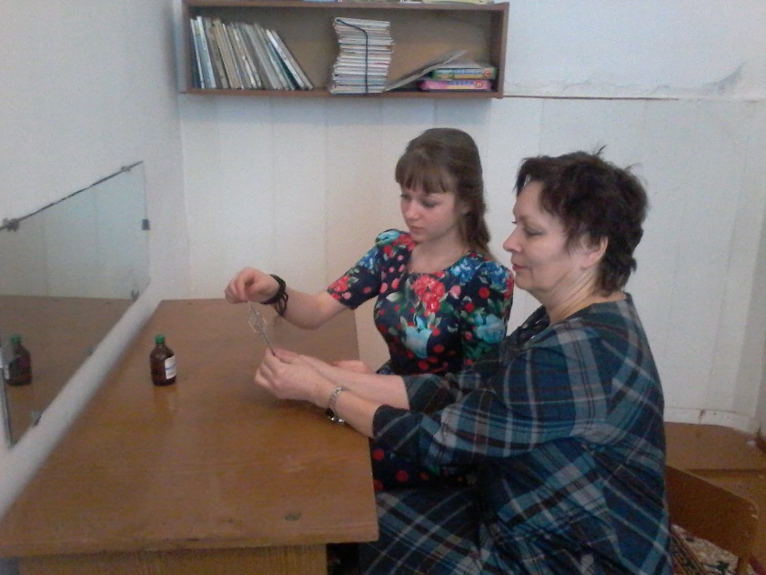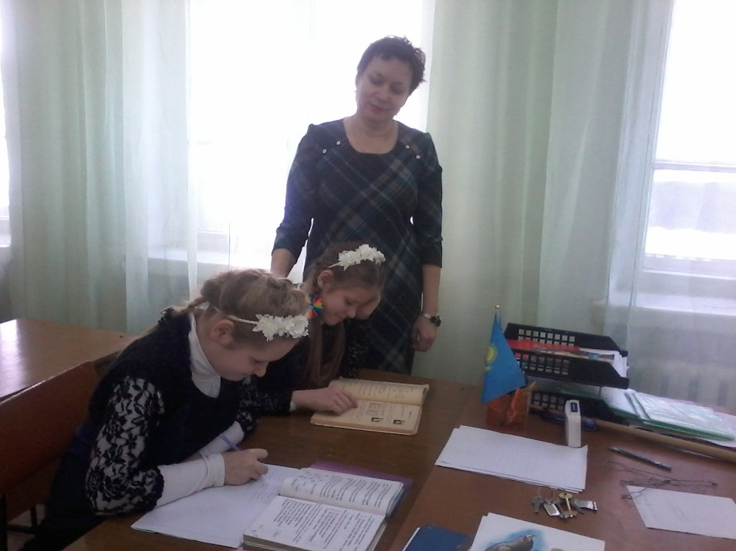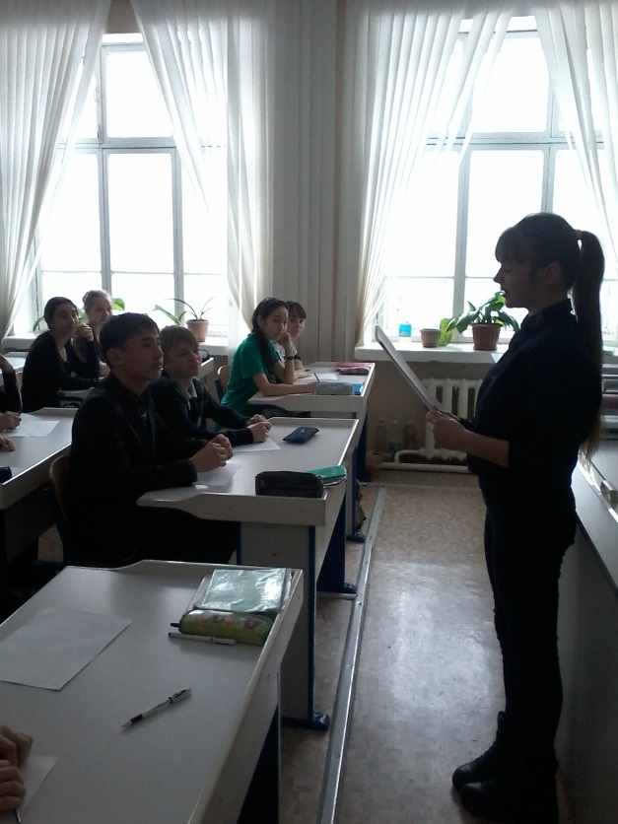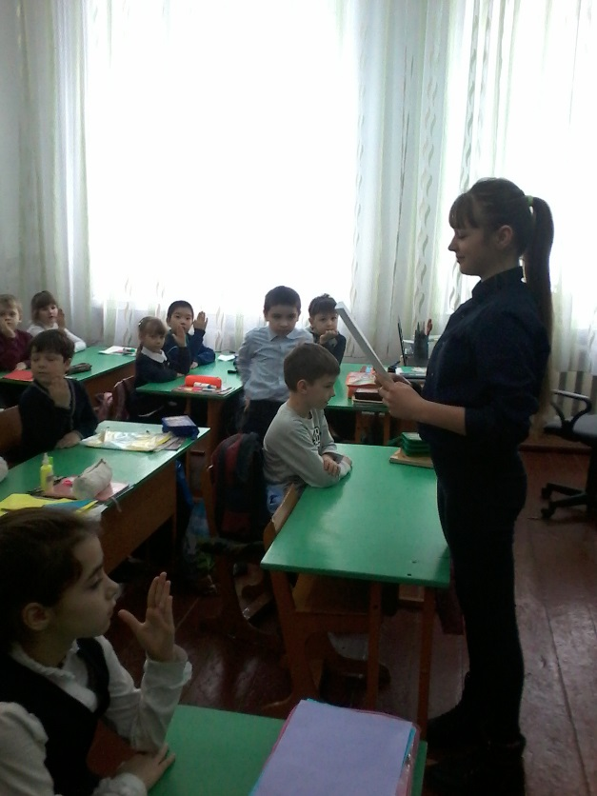

Изучение логопедических инструментов

На занятии коррекционной группы

Проведение тестирования среди учащихся

Исследование наличия

картавости у учащихся

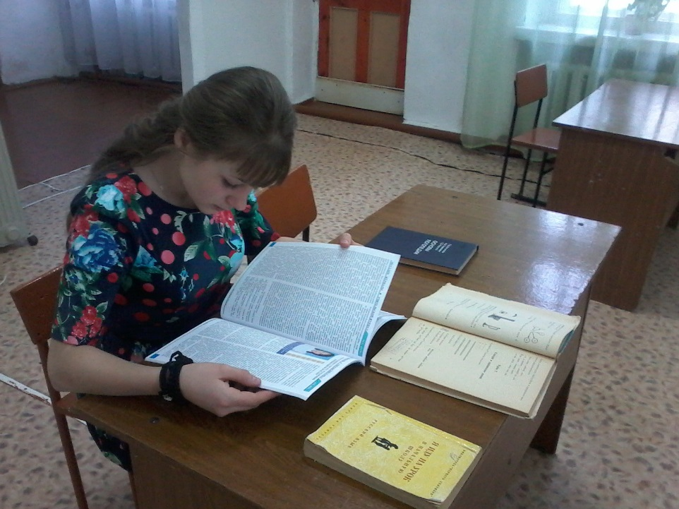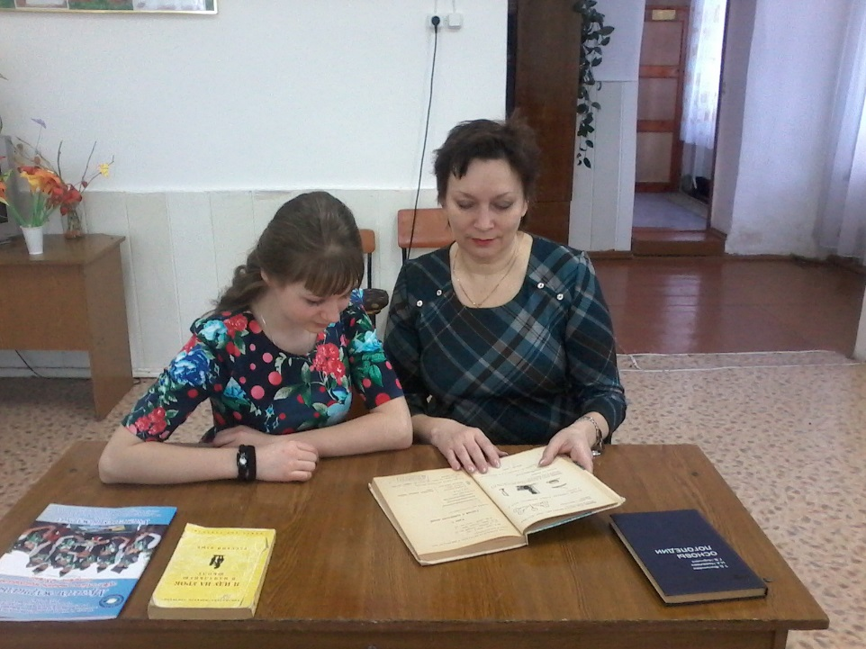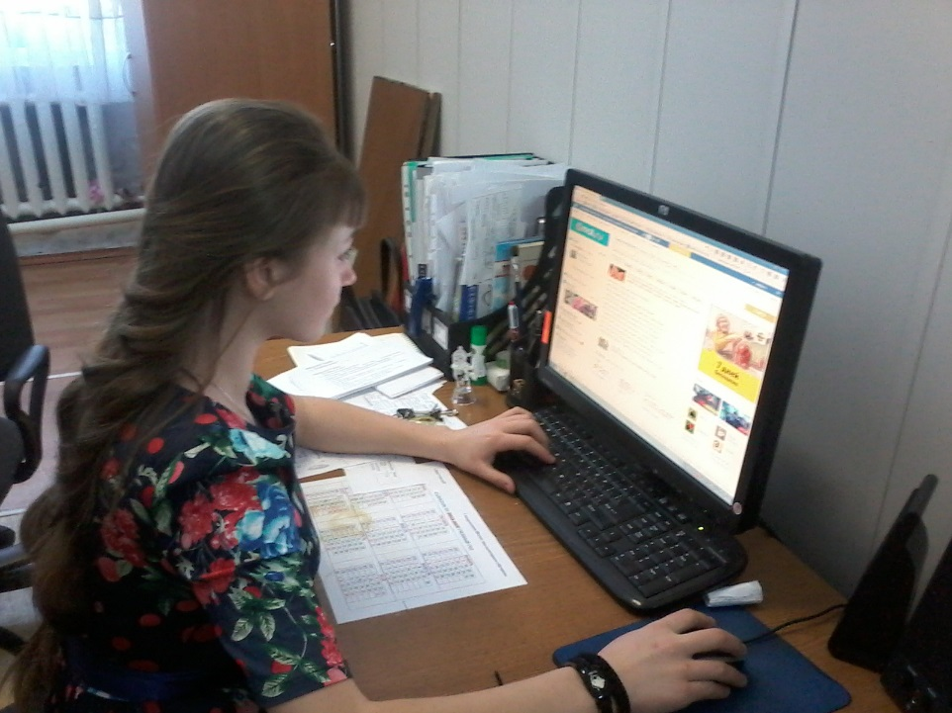

Изучение информации из интернета по теме исследования

Изучение литературы

по теме исследования

Изучение литературы

по теме исследования

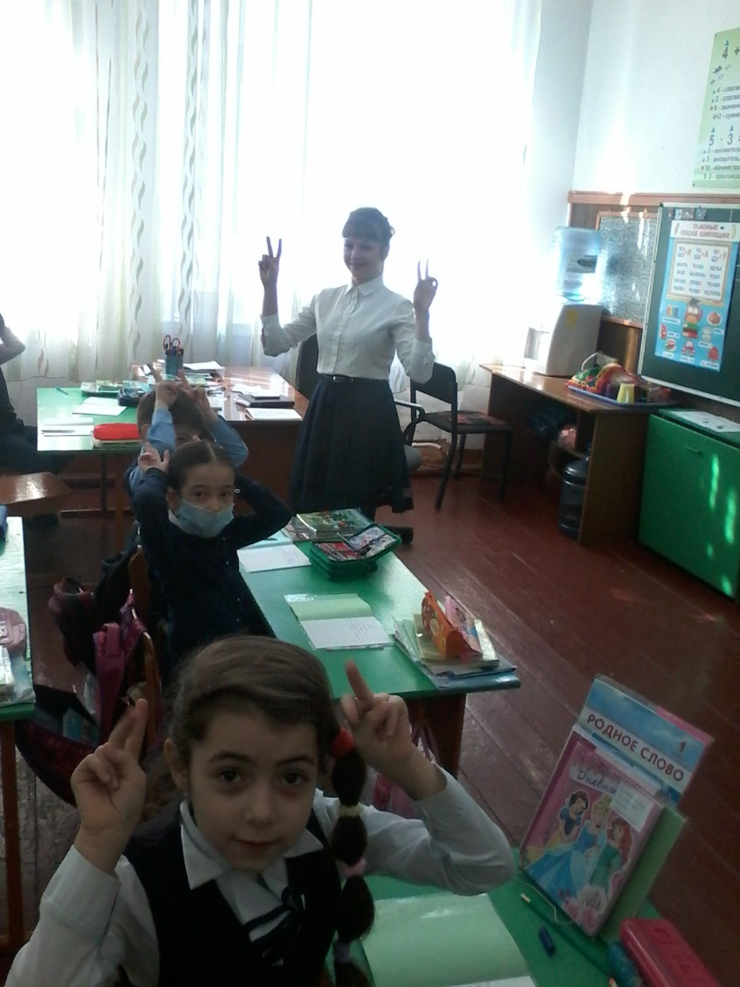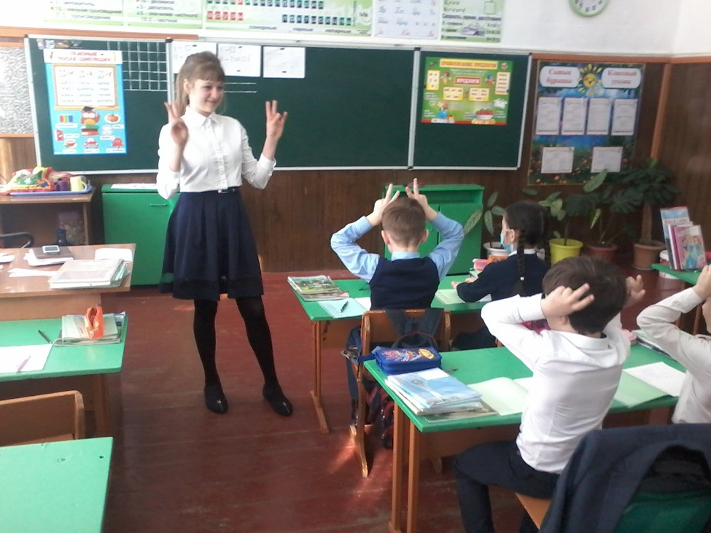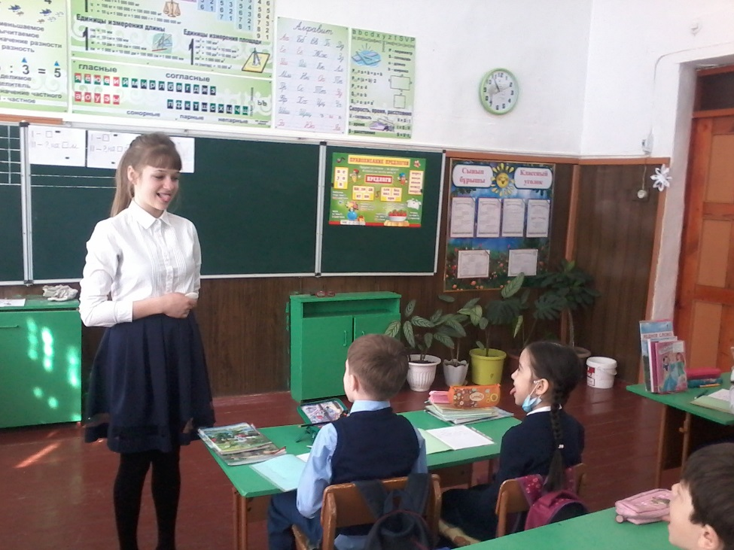

Проведение пальчиковой гимнастики

Проведение артикуляционной гимнастики

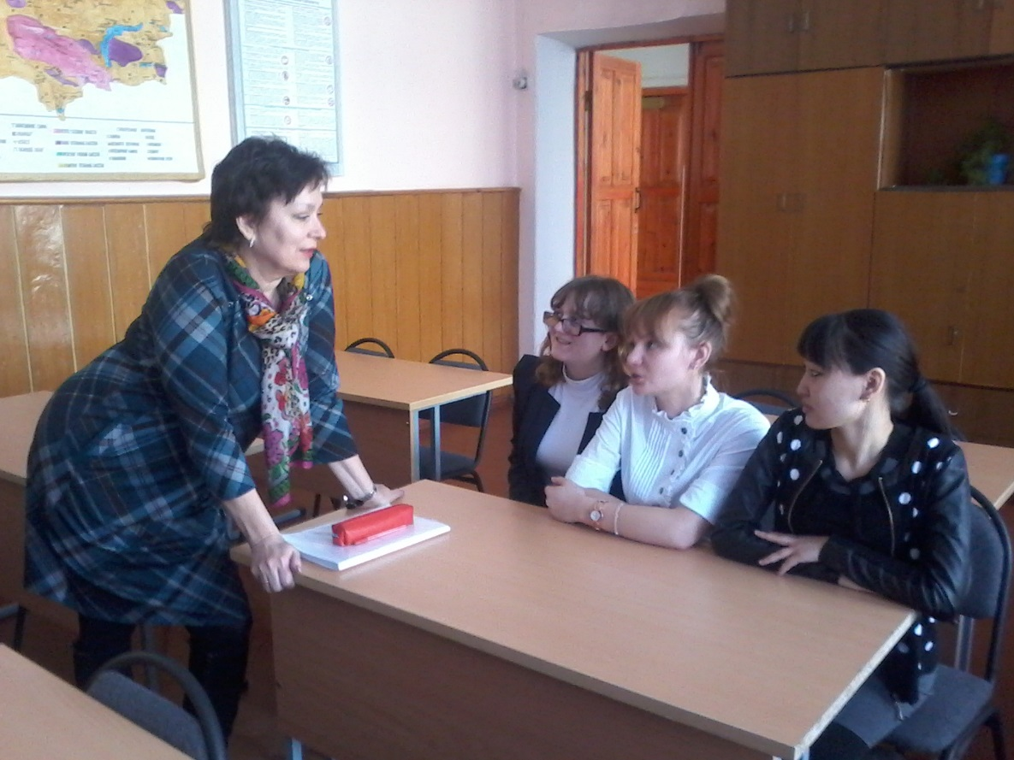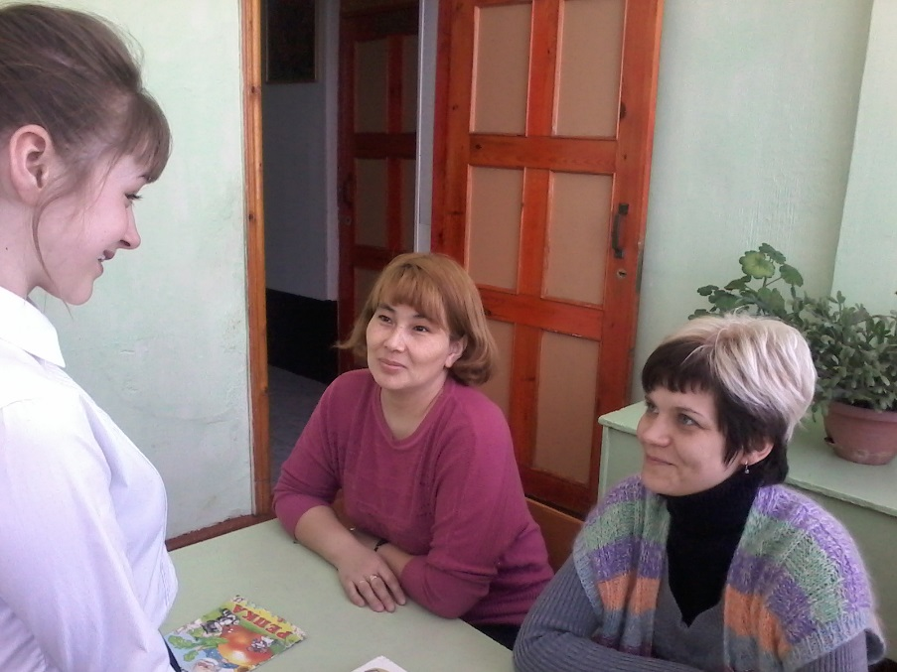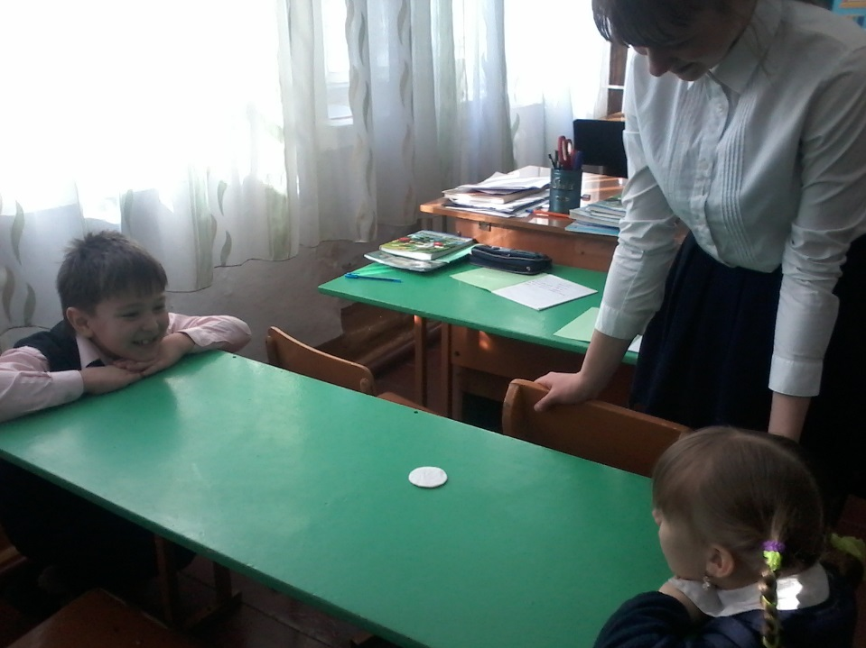

Беседа

с родителями

Беседа логопеда с молодыми студентами

Проведение дыхательной гимнастики

Приложение 7.

**РЕКОМЕНДАЦИИ ДЛЯ РОДИТЕЛЕЙ**

**Для чего нужен логопед в школе?**

Логопедия - это наука о нарушениях речи, о методах их предупреждения, выявления и устранения средствами специального обучения и воспитания. Логопедия изучает причины, механизмы, симптоматику, течение, структуру нарушений речевой деятельности, систему коррекционного воздействия.

Работа школьного логопеда существенно отличается от работы логопеда в детском саду  и поликлинике. Школьный логопед занимается коррекцией не только устной, но и письменной речи, т.е. работает над специфическими (логопедическими) ошибками чтения и письма.

Основные направления работы логопеда в школе - это коррекция нарушений чтения и письма, а также предупреждение этих нарушений. Нарушения чтения и письма (дислексия и дисграфия) являются самыми распространенными формами речевой патологии у младших школьников.

Логопедическая работа - это не дополнительная образовательная услуга, это деятельность, которая параллельно с образовательным процессом способствует более доступному и успешному его овладению определенными категориями учащихся. Именно это и делает работу школьного логопеда актуальной и востребованной.

**Основные задачи логопедического пункта:**

* коррекция нарушений в развитии устной и письменной речи обучающихся;
* своевременное предупреждение и преодоление трудностей в освоении обучающимися общеобразовательных программ;
* разъяснение специальных знаний по логопедии среди педагогов, родителей (законных представителей) обучающихся.

**Формирование логопункта:**

В первую очередь в логопедический пункт зачисляются обучающиеся, имеющие нарушения в развитии устной и письменной, препятствующие их успешному освоению общеобразовательных программ (дети с общим, фонетико-фонематическим и фонематическим недоразвитием речи).

Зачисление в логопедический пункт осуществляется на основе обследования речи обучающихся, которое проводится с 1 по 15 сентября и с 15 по 30 мая.

**Организация работы логопункта:**

Занятия с обучающимися проводятся как индивидуально, так и в группе. Основной формой являются групповые занятия. Занятия с обучающимися в логопедическом пункте проводятся во внеурочное время с учетом режима работы общеобразовательного учреждения.

Продолжительность группового занятия составляет 40 минут, продолжительность индивидуального логопедического занятия с ребенком зависит от возраста ребенка, его особенностей, составляет от 20 до 45 минут (в соответствии с требованиями СанПиНа). Индивидуальные занятия с логопедом обычно проходят 2 раза в неделю, в логопедическом кабинете.

Для индивидуальных занятий с логопедом вам понадобятся:

- тетрадь в клетку (48 листов) в обложке. Тетрадь – основной вид «документа» для взаимодействия логопеда – ребенка – родителя. В тетради будут фиксироваться результаты занятий, материал, который изучали на занятии, а также домашнее задание, так как с тетрадью будет работать ребенок;

- настольное зеркало средних размеров, чтобы ребенок мог видеть свою артикуляцию и артикуляцию логопеда;

- носовой платок (одноразовые платочки);

- цветные карандаши.

Учитель-логопед оказывает консультативную помощь учителям общеобразовательного учреждения и родителям (законным представителям) обучающихся в определении причин неуспеваемости и дает рекомендации по их преодолению.

Многие родители часто задают вопрос:

**Для чего нужны занятия с логопедом?**

Логопед – это квалифицированный специалист, занимающийся выявлением нарушений звукопроизношения в речи и их исправлением.

Родители не всегда могут услышать все дефекты в речи своего ребенка. Логопед помогает родителям понять, как правильно формировать речь детей, разъясняет и показывает им, в чем состоит логопедическая работа, объясняет необходимость выполнения домашнего задания, закрепления достигнутого на занятиях дома.

Многие родители думают, что речь ребенка исправится сама собой, с возрастом, но это не так, чем старше становится ребенок, тем сложнее исправить недостатки в речи. Не надо надеяться, что все недостатки исправятся сами собой.

Вы несете ответственность за судьбу своего ребенка, не бойтесь лишний раз обратиться к специалисту! Своевременно оказанная помощь сэкономит ваши нервы и поможет вашему ребенку почувствовать себя более уверенным.

У людей с нарушениями речи часто формируются комплексы неполноценности. Комплекс неполноценности иногда является также подсознательной причиной дефектов речи. Поэтому, при первых признаках нарушений в речи вашего ребенка, необходимо незамедлительно обратиться к квалифицированному специалисту – логопеду. Логопед не только «поставит» звуки и введет их в речь, но и будет заниматься развитием у ребенка внимания, зрительного и слухового восприятия (узнавания и различения), памяти, мышления, обогащением словарного запаса, развитием общей и мелкой моторики. Красивая правильная речь позволяет ребёнку почувствовать себя счастливым и достигнуть больших успехов в обществе.

Если не исправить у ребенка произношение до школы, то потом это сделать очень трудно, так как оно закрепляется и входит в привычку. Так же, существует ошибочное мнение, что к логопеду необходимо обращаться после 5 лет. Но это может быть лишь в том случае, если к 5-ти годам в речи ребенка остаются несформированными (или нарушенными) лишь 1-2 звука (чаще звуки [Р], [РЬ], [Л], реже [Ш], [Ж], [Ч]), и все остальные стороны речи развиты в соответствии с возрастом. К сожалению, большинство речевых нарушений не поддается самокоррекции (самостоятельному исправлению).

Любое отклонение от нормы требует незамедлительной консультации специалиста. Чем раньше будет выявлен дефект, тем быстрее и легче его можно исправить.

Только логопед может квалифицированно проанализировать ситуацию, указать на необходимость проведения специальных занятий и дать вам подробную консультацию.

Важной и неотъемлемой частью работы по устранению речевых нарушений у детей - является тесное взаимодействие логопеда и родителей. Логопед работает над развитием речи ребенка, выполняет артикуляционную гимнастику, показывает родителям правильность ее выполнения на себе или ребенке. Родители должны внимательно слушать рекомендации логопеда и выполнять все задания, которые он задает на дом.

Чем теснее логопед будет взаимодействовать с родителями, тем быстрее и лучше будет результат у ребенка.

Удачных занятий и правильной речи!

**РЕЦЕНЗИЯ**

**на проект ученицы 9 класса Назаровой Анастасии**

**по теме:**

**«РЕЧЬ – ПОКАЗАТЕЛЬ ИНТЕЛЛЕКТУАЛЬНОГО РОСТА**

**И УСПЕШНОСТИ ЧЕЛОВЕКА»**

В данной работе представлено исследование речи как показателя интеллектуального роста и успешности человека.

Во введении приводится обоснование выбора темы исследования, а также обозначена актуальность выбора данной темы.

В литературном обзоре по теме исследования раскрыта сущность дефектов речи, причины их возникновения. Автор показывает, как дефекты речи влияют на успеваемость учащихся и на их место в социуме. Изучена методика логопедической работы.

В экспериментальной части автор проекта описывает свой опыт по исследованию проблемы дефектов речи у учащихся, а именно: проведение диагностики на предмет наличия картавости, анкетирование учащихся с картавостью, анализ успеваемости этих учащихся. Результат представлен в диаграммах. Автор описывает личное участие в процессе логопедической работы в экспериментально-коррекционной группе, делает выводы по каждому этапу работы.

Проект соответствует предъявленным требованиям, в нём раскрыт опыт по выбранной теме, прослеживается связь теоретических знаний с проведённым собственным исследованием ученицы, отслеживается результативность опыта, даны рекомендации по использованию опыта работы автора.

Научный руководитель,

учитель-логопед школы-интерната

общего типа г. Щучинска Николаева И. А.